VENDIM
Nr. 704, datë 9.9.2020

PËR DISA NDRYSHIME DHE SHTESA NË VENDIMIN NR. 231, DATË 17.4.2019, TË KËSHILLIT TË MINISTRAVE, “PËR SHPRONËSIMIN PËR INTERES PUBLIK TË PRONARËVE TË PASURIVE TË PALUAJTSHME, PRONË PRIVATE, QË PREKEN NGA REALIZIMI I PROJEKTIT ‘REHABILITIMI I SEGMENTIT RRUGOR ‘PALLATI ME SHIGJETA – RRETHRROTULLIMI ‘SHQIPONJA’’’”, TË NDRYSHUAR

Në mbështetje të nenit 100 të Kushtetutës; të neneve 5, 20 e 21, të ligjit nr. 8561, datë 22.12.1999, “Për shpronësimet dhe marrjen në përdorim të përkohshëm të pasurisë, pronë private, për interes publik”, të ndryshuar, të ligjit nr. 9936, datë 26.6.2008, “Për menaxhimin e sistemit buxhetor në Republikën e Shqipërisë”, të ndryshuar, dhe të ligjit nr. 99/2018, “Për buxhetin e vitit 2019”, të ndryshuar, me propozimin e ministrit të Infrastrukturës dhe Energjisë, Këshilli i Ministrave
VENDOSI:

1. Në vendimin nr. 231, datë 17.4.2019, të Këshillit të Ministrave, të ndryshuar, bëhen këto ndryshime dhe shtesa:
a) Pikat 3 dhe 4 ndryshohen, si më poshtë vijon:
“3. Pronarët e pasurive të paluajtshme, pronë private, që shpronësohen, të kompensohen në vlerë të plotë sipas masës përkatëse që paraqitet në tabelën bashkëlidhur këtij vendimi, për pasuritë e llojit “truall”, “tokë arë” dhe “ndërtesë”, me vlerë të përgjithshme prej 1 642 313 107.66 (një miliard e gjashtëqind e dyzet e dy milionë e treqind e trembëdhjetë mijë e njëqind e shtatë pikë gjashtëdhjetë e gjashtë) lekësh.
4. Vlera e përgjithshme e shpronësimit, prej 1 642 313 107.66 (një miliard e gjashtëqind e dyzet e dy milionë e treqind e trembëdhjetë mijë e njëqind e shtatë pikë gjashtëdhjetë e gjashtë) lekësh, të përballohet, si më poshtë vijon:
- 1 224 874 430.42 (një miliard e dyqind e njëzet e katër milionë e tetëqind e shtatëdhjetë e katër mijë e katërqind e tridhjetë pikë dyzet e dy) lekë, nga buxheti i vitit 2019, miratuar për Ministrinë e Infrastrukturës dhe Energjisë;
- 162 456 817.4 (njëqind e gjashtëdhjetë e dy milionë e katërqind e pesëdhjetë e gjashtë mijë e tetëqind e shtatëmbëdhjetë pikë katër) lekë, nga buxheti i miratuar për Autoritetin Rrugor Shqiptar;
- 200 000 000 (dyqind milionë) lekë, nga fondi rezervë i buxhetit të shtetit për vitin 2020;
- 54 981 859.84 (pesëdhjetë e katër milionë e nëntëqind e tetëdhjetë e një mijë e tetëqind e pesëdhjetë e nëntë pikë tetëdhjetë e katër) lekë, nga buxheti i miratuar për Ministrinë e Infrastrukturës dhe Energjisë, për vitin 2021.”.
b) Vlera e shpenzimeve procedurale prej 50 000 (pesëdhjetë mijë) lekësh të përballohet nga buxheti i miratuar për Ministrinë e Infrastrukturës dhe Energjisë.
c) Tabelës bashkëlidhur vendimit nr. 231, datë 17.4.2019, të Këshillit të Ministrave, të ndryshuar, i shtohet tabela bashkëlidhur këtij vendimi.
2. Ngarkohen Ministria e Financave dhe Ekonomisë, Ministria e Infrastrukturës dhe Energjisë, Autoriteti Rrugor Shqiptar, Agjencia Shtetërore e Kadastrës, Drejtoria Vendore Tiranë, dhe Drejtoria e Administrimit dhe Mbrojtjes së Tokës pranë Këshillit të Qarkut Tiranë për zbatimin e këtij vendimi.
Ky vendim hyn në fuqi menjëherë dhe botohet në Fletoren Zyrtare.

ZËVENDËSKRYEMINISTËR
Erion Braçe

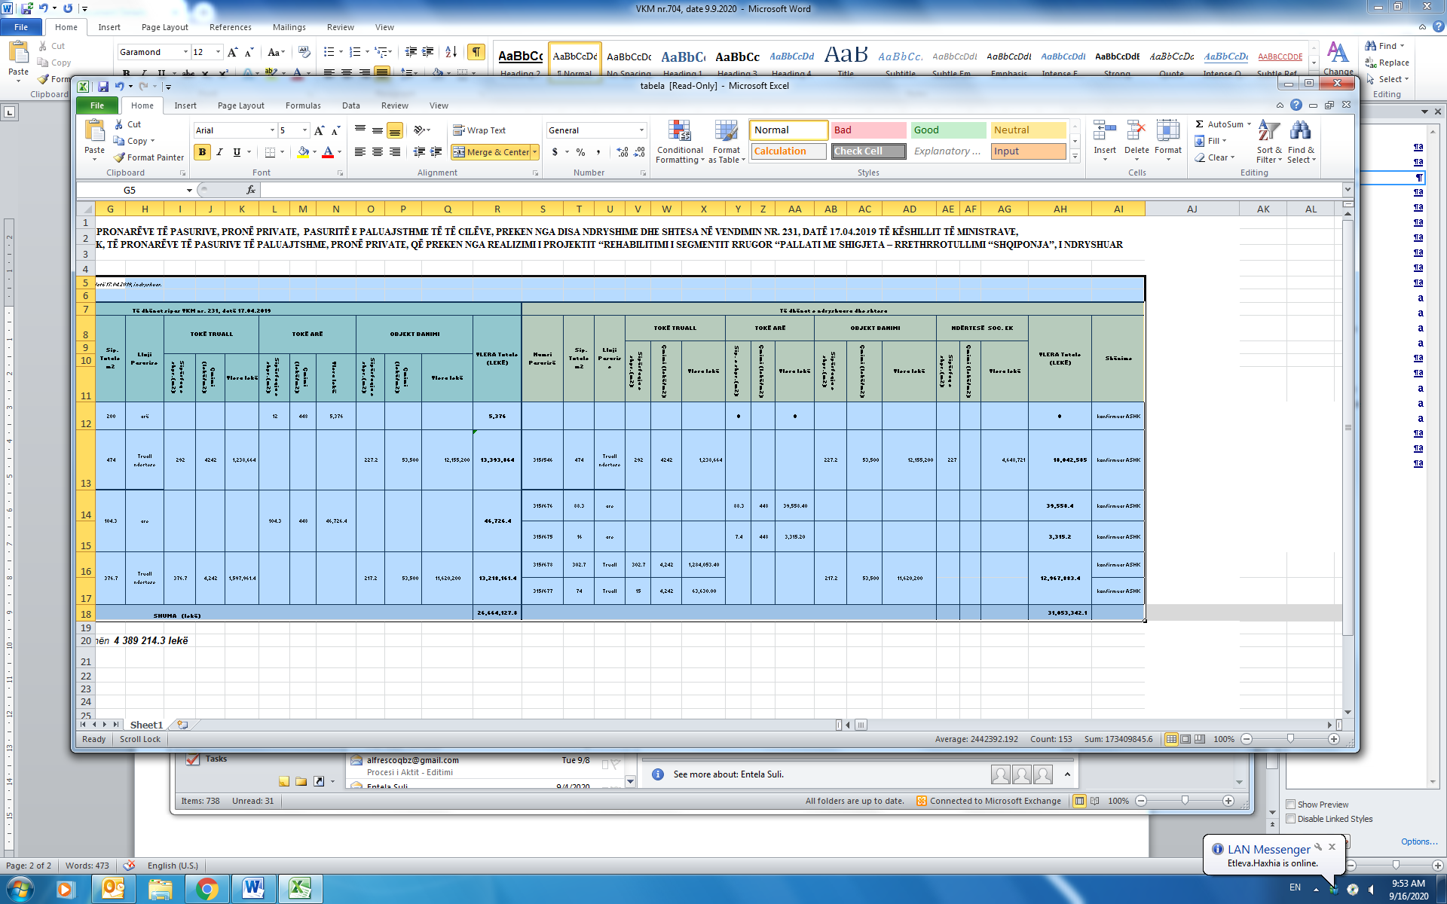

Shënime: Efekti financiar shtesë është në shumën 4 389 214.3 lekë.

